东大杂货铺项目 软件需求规格说明书

三个三本

Nanjing SEU

修改记录

|  |  |  |  |  |  |
| --- | --- | --- | --- | --- | --- |
| 文 档 编号 |  | |  | 机密等级 | 内部公开 |
| 修订号 | 拟建 | 审核 | 批准 | 日期 | 简要说明 |
| V0.1 | 罗崟洪 | 张建东 | 待修改 | 2019/11/21 | 新建版 |
| V0.2 | 梅洛瑜 | 张建东 | 待修改 | 2019/11/21 | 送评审版 |
| V0.3 | 梅洛瑜 | 张建东 | 待修改 | 2019/11/23 | 送评审版 |
| V0.4 | 罗崟洪 | 梅洛瑜 | 待修改 | 2019/11/24 | 正式版 |

目录

1 概述 4

2 产品架构 4

2.1 框架 5

2.2 数据库 5

3 界面原型 5

4 业务需求描述 7

5 非功能性需求 8

5.1 安全需求 ............................................................................................................... 8

5.2 可靠性 ................................................................................................................... 9

5.3 易用性与用户界面需求 ........................................................................................... 9

# **1** 概述

本项目旨在帮助促进当代大学生校内二手物品校区内交易流通，为大学生提供一个可靠的区域性的闲置物品交易平台,提升物品的流通性和用户的推荐喜好程度，建设服务于高校学生的针对个人购买习惯、消费能力和偏好进行推荐优化的 C2C（Consumer to Consumer）交易平台。该应用具有发布闲置信息，每个物品下询价和讨论模块，订单系统，分类搜索系统、基于用户信息画像的推送功能和活跃分系统，我们使用 pwa 作为客户端，在保证安全性、性能和用户体验的同时还能提升平台兼容性减少迁移成本。我们的服务面向全体在校学生，帮助同校区内物品面交。我们的一期项目将提供 Android 平台和 IOS

App，后期迁移微信小程序。

# **2** 产品架构

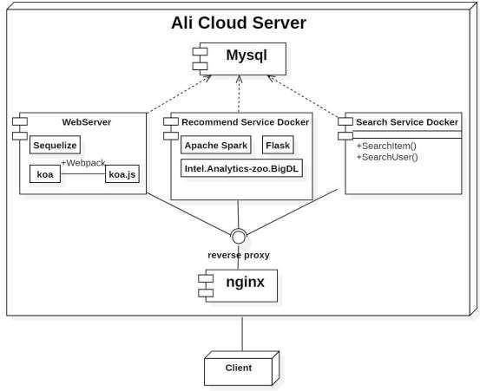

## 2.1 框架

采用C/S架构，客户端采用手机App访问。

## 2.2 数据库

Mysql

# **3** 界面原型

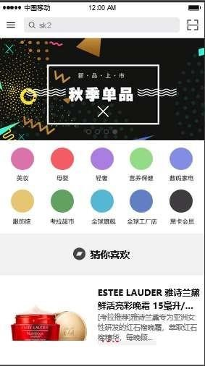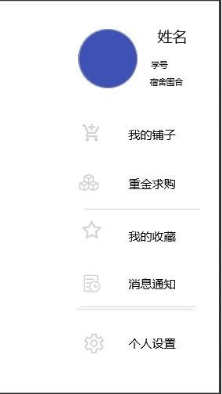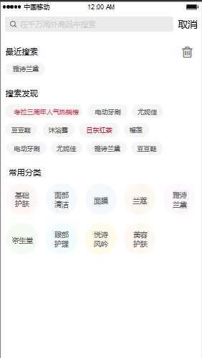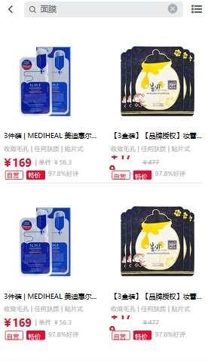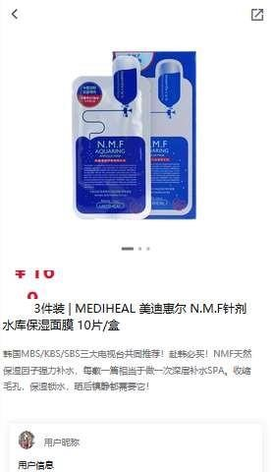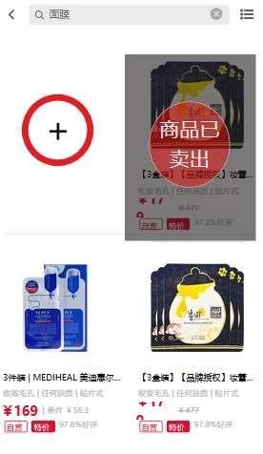

# **4** 业务需求描述

|  |  |
| --- | --- |
| 用例编号 | 01 |
| 用例名称 | 用户注册 |
| 用例优先级 | 中 |
| 角色 | 用户 |
| 前置条件 | 打开登录界面。 |
| 基本事件流 | 1. 用户输入手机号密码，提交 2. 系统检查输入信息格式 3. [格式合法]系统发送短信验证码，等待用户输入 4. [验证用户输入验证码合法]系统打开该用户的个人信息舒适化界面（后置条件）。 |
| 备选事件流 | * 在 2：[格式非法]系统提示格式错误信息，可以转移到 1 ，也可以取消注册（后置条件）； * 在 3：[身份非法 <= 3 次]系统提示注册失败，可以转移到 1，也可以取消注册（后置条件）； |
| 异常事件流 | 在 1.3：[身份非法 >= 3 次 ]系统提示注册失败，锁定发送验证码功能，结束（后置条件）。 |
| 后置条件 | 1：注册成功，打开该用户的个人信息填写界面。  2：注册功能被锁定。  3：取消注册。 |

|  |  |
| --- | --- |
| 用例编号 | 02 |
| 用例名称 | 用户登录 |
| 用例优先级 | 中 |
| 角色 | 用户 |
| 前置条件 | 打开登录界面。 |
| 基本事件流 | 1. 用户输入用户名密码，提交， 2. 系统检查输入信息格式， 3. [格式合法]系统检查用户身份， 4. [身份合法]系统打开该用户的操作界面（后置条件）。 |
| 备选事件流 | * 在 3：[格式非法]系统提示格式错误信息，可以转移到 1 ，也可以取消登录（后置条件）； * 在 4：[身份非法 <= 3 次]系统提示身份错误信息，可以转移到 1，也可以取消登录（后置条件）； |
| 异常事件流 | 在 4：[身份非法 >= 3 次 ]系统提示身份错误，锁定登录功能，结束（后置条件）。 |
| 后置条件 | 1：登录成功，打开该用户的界面。  2：登录被锁定。  3：取消登录。 |

|  |  |
| --- | --- |
| 用例编号 | 03 |
| 用例名称 | 用户学生身份认证 |
| 用例优先级 | 高 |
| 角色 | 用户 |
| 前置条件 | 打开认证界面 |
| 基本事件流 | 1. 用户输入一卡通号，提交， 2. 系统检查输入信息格式， 3. [格式合法]系统检查用户身份， 4. [身份合法]系统打开请去邮箱认证的提示界面（后置条件）。 |
| 备选事件流 | • 在 1.2：[格式非法]系统提示格式错误信息，可以转移到 1 ，也可以取消认证（后置条件）； |
| 后置条件 | 1：认证成功，该用户的个人信息显示已认证。 |

|  |  |
| --- | --- |
| 用例编号 | 04 |
| 用例名称 | 发布闲置物品功能 |
| 用例优先级 | 高 |
| 角色 | 用户 |
| 前置条件 | 打开发布商品界面 |
| 基本事件流 | 1. 用户输入商品信息，提交， 2. 系统检查输入信息格式， 3. [格式合法] 信息将被提交至数据库， 4. [后端接收到数据] 系统提示您已发布成功（后置条件）。 |
| 备选事件流 | • 在 4：[后端返回错误信息]系统提示发布失败信息 |

|  |  |
| --- | --- |
| 用例编号 | 05 |
| 用例名称 | 基于关键字的精确二手信息搜索服务 |
| 用例优先级 | 高 |
| 角色 | 用户 |
| 前置条件 | 打开搜索界面 |
| 基本事件流 | 1. 用户输入关键词，提交 2. 系统将关键词数据发送至服务器 3. 服务器接收到数据，对关键词进行搜索 4. 前端获取到返回的商品信息，将信息展示 |
| 备选事件流 | • 在 4：[后端返回错误信息]系统提示获取信息失败 |

# **5** 非功能性需求

### 5.1安全需求

使用 md5 加盐算法保存用户密码，尽可能地避免彩虹表攻击；

使用 https 加密传输内容； 使用学生认证算法验证学生身份。

### 5.2可靠性

启用 raids 磁盘阵列降低硬盘故障率；启用云服务和本地服务异地灾备；

使用请求队列优化访问体验；

优化目标：平均无故障运行时间不低于 99.999%。

### 5.3 易用性与用户界面需求

充分考虑用户实际需求；界面简洁美观；

用户操作简单，减少用户不必要的麻烦。